بسم الله الرحمن الرحیم

راهنمای developer ماژول Facebook

تیر 97

فهرست مطالب

۱-۱نگارش ها 2

۱-۲ توضیحات اولیه 2

۱-۳ مشاهده پروفایل 3

1-4 لیست دوستان 11

1-5 فهرست دنبال کنندگان 13

1-6 فهرست دنبال شوندگان 14

1-7 جستجو در فیسبوک 14

1-7-1 بخش search_all 14

1-7 محتوای موجود در request socket 15

1-8 جدول خطاها 17

1-9 progressbar 17

فصل 1

##### ۱-۱نگارش ها

در جدول زیر تاریخچه نگارش های مختلف APIآورده شده است.

|  |  |  |
| --- | --- | --- |
| تاریخ | نسخه | توضیحات |
| اسفند 96 | 1.0 | نسخه اولیه document آماده شد. |
| تیر 97 | 1.1 | خروجی ها استاندارد شد.  خطاها رفع شد.  Progressbar به ماژول اضافه شد. |

##### 

##### ۱-۲ توضیحات اولیه

این ماژول جهت جمع آوری اطلاعات از سرویس فیسبوک نوشته شده است.برای استفاده از این ماژول نیاز به یک اکانت فعال در فیسبوک هست که البته پس از یک بار لاگین شدن با این اکانت ، session مربوط به لاگین ذخیره شده و در درخواست های بعدی از آن استفاده می گردد و نیاز به لاگین مجددا برای هر درخواست نیست. این ماژول از بخش های مختلف تشکیل شده است . بخش های مختلف این ماژول در حال حاضر عبارتند از : مشاهده پروفایل. جست وجوی دوستان. لیست دنبال کنندگان و دنبال شوندگان و جست و جو. درهر بخش ، ماژول ورودی و خروجی مشخص دارد. توضیحات مربوط به هر بخش در قسمت های بعدی قرار خواهند گرفت. شماره کد این ماژول برابر 112 است. [جدول ماژول ها](refrence_links/modules_code.pdf)

##### ۱-۳ مشاهده پروفایل

این بخش جهت جمع آوری اطلاعات مربوط به صفحه اصلی و اولیه پروفایل یک اکانت نوشته شده است .پارامترهای ماژول در این بخش عبارتند از username,password,method_id,facebook_id,. جمع اوری اطلاعات پروفایل یک اکانت در این بخش facebook_id یا بر اساس id انجام می شود که این پارامتر یا یک id از نوع integer است که نشان دهنده id پروفایل مورد نظر است و یا بر اساس alias که از نوع stringمی باشد. دقت شود method_id مربوط به check_profile برابر 1 است. همچنن جداول زیر پارامترهای ورودی و خروجی و همچنین یک نمونه خروجی را نشان می دهد.

از طریق همین متد، اگر شناسه ی یک صفحه عمومی ( نه پروفایل شخصی) به ماژول داده شود، در خروجی اطلاعات صفحه با فرمت مخصوص خود نمایش داده می شود.

تصویر زیر نشان دهنده نمونه صفحه اول یک اکانت است.

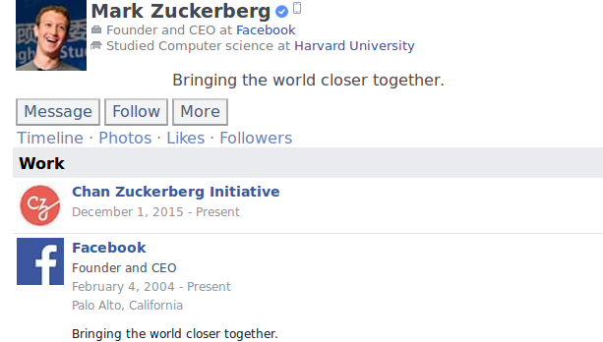

|  |  |
| --- | --- |
| ورودی | توضیحات |
| Facebook_id | شماره id مربوط به یک اکانت در فیسبوک مانند : 2946 یا alias مربوط به یک پروفایل مانند “zack” |
| username | نام کاربری جهت لاگین به فیسبوک |
| password | پسورد جهت لاگین به فیسبوک |
| Method_id | شماره idمربوط به متد این بخش را نشان می دهد که برابر 1 است |

جدول مربوط به ورودی های بخش پروفایل

خروجی های مربوط به این بخش که شامل اطلاعات پروفایل یک facebook_id است ، در جدول زیر قابل مشاهده است.

|  |  |  |
| --- | --- | --- |
| Output_parameters | method | |
| {  "results": [  {  "special_properties": [  {  "sub_type": 1,  "type": 0  },  {  "type": 0,  "kinship": ""  }  ],  "properties": [  {  "name": " ",  "type": 11  },  {  "more": {  "url": "",  "ref": "",  "file_name": ""  },  "type": 13,  "image_profile": "  },  {  "image_profile_thumbnail": "",  "more": {  "url": "",  "ref": "",  "file_name": ""  },  "type": 13  }  ],  "data": "",  "type": 5,  "ref": {  "facebook_account": "",  "section": "kinship",  "task": "facebook_profile"  }  },  {  "properties": {  "date_start": "",  "date_end": "",  "profile_id": " "  },  "data": " ",  "type": 11,  "ref": {  "facebook_account": "",  "section": "work_name",  "task": "facebook_profile"  }  },  {  "data": "",  "type": 11,  "ref": {  "facebook_account": "",  "section": "real_name",  "task": "facebook_profile"  }  },  {  "properties": {  "type": "Current City",  "profile_id": ""  },  "data": "",  "type": 8,  "ref": {  "facebook_account": "",  "section": "places_lived",  "task": "facebook_profile"  }  },  {  "properties": {  "type": "Hometown",  "profile_id": ""  },  "data": "",  "type": 8,  "ref": {  "facebook_account": "",  "section": "places_lived",  "task": "facebook_profile"  }  },  {  "properties": {  "type": "",  "date_start": "",  "date_end": "",  "profile_id": ""  },  "data": "",  "type": 11,  "ref": {  "facebook_account": "",  "section": "college_name",  "task": "facebook_profile"  }  }  ],  "special_properties": [  {  "type": 0,  "language": ""  },  {  "gender": "",  "type": 0  },  {  "birthday": "",  "type": 0  },  {  "intrested_in": "",  "type": 0  },  {  "is_verified": "",  "type": 0  },  {  "sub_type": 1,  "type": 0  },  {  "is_page": "",  "type": 0  },  {  "type": 1,  "redirected_from": ""  },  {  "redirected": "",  "type": 1  }  ],  "properties": [  {  "works": [  {  "more": {  "date_start": "",  "date_end": "",  "profile_id": ""  },  "title": ""  }  ],  "type": 11  },  {  "about": " ",  "type": 0  },  {  "name": "",  "type": 11  },  {  "more": {  "url": "",  "file_name": ""  },  "type": 13,  "image_profile": "  },  {  "image_profile_thumbnail": "",  "more": {  "url": "",  "ref": "",  "file_name": ""  },  "type": 13  },  {  "more": {  "url": "",  "ref": "",  "file_name": ""  },  "type": 13,  "cover_photo": ""  },  {  "cover_photo_thumbnail": "",  "more": {  "url": "",  "ref": "",  "file_name": ""  },  "type": 13  },  {  "other_info": [  {  "more": {},  "info": ""  },  {  "more": {},  "info": ""  }  ],  "type": 0  },  {  "places_lived": [  {  "more": {  "type": "Current City",  "profile_id": ""  },  "title": "Tehran, Iran"  },  {  "more": {  "type": "Hometown",  "profile_id": ""  },  "title": ""  }  ],  "type": 11  },  {  "type": 11,  "education": [  {  "more": {  "type": "",  "date_start": "",  "date_end": "",  "profile_id": ""  },  "title": ""  }  ]  },  {  "life_events": [  {  "more": {  "profile_id": ""  },  "events": ""  }  ],  "type": 0  }  ],  "has_media": true  } | | Check_profile |

جدول مربوط به پارامترهای خروجی متد check_profile یک صفحه شخصی

|  |  |  |
| --- | --- | --- |
| Output_parameters | method | |
| {  "results": [],  "special_properties": [  {  "sub_type": 1,  "type": 0  },  {  "is_page": true,  "type": 0  },  {  "is_verified": true,  "type": 0  },  {  "address": "",  "type": 8  },  {  "phone_number": "",  "type": 4  },  {  "type": 0,  "redirected_to": ""  },  {  "name": "",  "type": 11  },  {  "alias": "",  "type": 0  },  {  "type": 1,  "redirecred_from": ""  },  {  "about": [],  "type": 0  }  ],  "properties": [  {  "more": {  "url": "",  "ref": "",  "file_name": ""  },  "type": 13,  "image_profile": ""  },  {  "more": {  "url": "",  "ref": "",  "file_name": ""  },  "type": 13,  "cover_photo": ""  },  {  "cover_photo_thumbnail": "",  "more": {  "url": "",  "ref": "",  "file_name": ""  },  "type": 13  },  {  "image_profile_thumbnail": "",  "more": {  "url": "",  "ref": "",  "file_name": ""  },  "type": 13  }  ],  "has_media": true  } | | Check_profile |

جدول مربوط به پارامترهای خروجی متد check_profile یک صفحه عمومی

توجه !

در این متد، عکس پروفایل توسط ماژول دانلود می شود و لینکی که در جواب به کاربر داده می شود، مربوط به فایل دانلود شده توسط سرویس دهدنه است. البته لازم به ذکر است لینک اصلی عکس در قسمت more-url آورده می شود.

###### ۱-4- متد show_user()

این متد یک آرگومان به نام user_id دریافت می کند و مطابق جدول زیر اطلاعات مربوط به پروفایل متناظر با user_id داده شده را در خروجی می دهد.

توجه !

رکورد has_media به این معنی است که این ماژول یک media را در مسیر ذخیره سازی system api ذخیره می کند.

نمونه کامل خروجی متد show_profile در مورد صفحات شخصی در این [لینک](refrence_links/person_profile.txt) موجود است.

نمونه کامل خروجی متد show_profile در مورد صفحات عمومی در این [لینک](refrence_links/page_profile.txt) موجود است.

##### 1-4 لیست دوستان

این بخش جهت به دست آوردن لیست دوستان یک پروفایل یا اکانت در فیسبوک نوشته شده است.این قسمت شامل یک متد بوده و این متد اطلاعات مربوط به دوستان یک facebook_id یا یک alias در فیسبوک را در صورت وجود (لیست دوستان برخی از پروفایل ها بسته است.) به عنوان خروجی بر می گردانند. method_id مربوط به این متد برابر 2 است. می توان تعداد نتایج مورد درخواست در این بخش را به عنوان آرگومان ورودی داد که این ارگومان اختیاری است و در صورت عدم مقدار دهی ، مقدار پیش فرض 20 عدد برای آن در نظر گرفته می شود.تصویر زیر صفحه لیست دوستان یک پروفایل را نمایش می دهد.

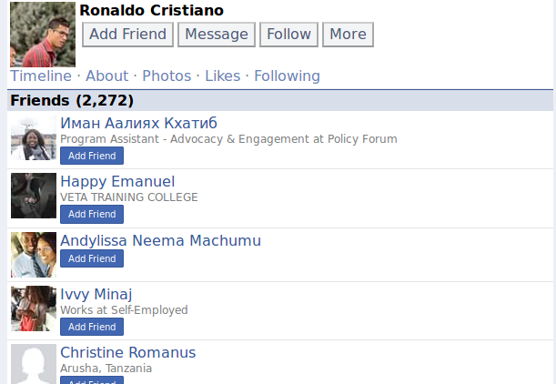

|  |  |
| --- | --- |
| ورودی | توضیحات |
| Facebook_id | شماره id مربوط به یک اکانت در فیسبوک مانند : 2946 یا alias مربوط به یک پروفایل مانند “zack” |
| username | نام کاربری جهت لاگین به فیسبوک |
| password | پسورد جهت لاگین به فیسبوک |
| Method_id | شماره idمربوط به متد این بخش را نشان می دهد که برابر 2 است. |
| Max_result | ماکزیمم تعداد نتایج نهایی مورد درخواست |

جدول مربوط به ورودی های بخش لیست دوستان

توجه !

دقت شود که آرگومان max_result به عنوان پارامتر ورودی ،اختیاری است و در صورت تنظیم نکردن این آرگومان ، مقدار پیش فرض 20 برای آن در نظر گرفته می شود.

پارامترهای خروجی این بخش در جدول زیر قابل مشاهده هستند.

|  |  |  |
| --- | --- | --- |
| Output_parameters | method | |
| {  "results": [  {  "special_properties": [  {  "sub_type": 1,  "type": 0  }  ],  "properties": [  {  "more": {  "url": "",  "file_name": ""  },  "type": 13,  "image_profile": ""  },  {  "image_profile_thumbnail": " ",  "more": {  "url": "",  "ref": "",  "file_name": ""  },  "type": 13  },  {  "name": "",  "type": 11  },  {  "desc": "",  "type": 11  }  ],  "data": "",  "type": 5  }  ],  "has_media": true  } | | Get_friends |

جدول مربوط به پارامترهای خروجی متد get_friends

توجه !

در این متد، عکس پروفایل توسط ماژول دانلود می شود و لینکی که در جواب به کاربر داده می شود، مربوط به فایل دانلود شده توسط سرویس دهدنه است. البته لازم به ذکر است لینک اصلی عکس در قسمت more-url آورده می شود.

###### ۱-4- متد show_user()

این متد یک آرگومان به نام user_id دریافت می کند و مطابق جدول زیر اطلاعات مربوط به پروفایل متناظر با user_id داده شده را در خروجی می دهد.

توجه !

رکورد has_media به این معنی است که این ماژول یک media را در مسیر ذخیره سازی system api ذخیره می کند.

نمونه کامل خروجی تصویر بالا در این [لینک](refrence_links/get_friends,follower,search.txt) موجود است.

##### 1-5 فهرست دنبال کنندگان[1]

این بخش جهت جمع آوری لیست دنبال کنندگان یک پروفایل در فیسبوک نوشته شده است. این قسمت شامل یک متد بوده و این متدها اطلاعات مربوط به دوستان یک id یا یک alias در فیسبوک را در صورت وجود (لیست دنبال کنندگان برخی از پروفایل ها بسته است.) به عنوان خروجی بر می گردانند. Method_id این متد برابر 3 است. می توان تعداد نتایج مورد درخواست در این متد را به عنوان آرگومان ورودی تنظیم کرد که این ارگومان اختیاری است و در صورت عدم مقدار دهی ، مقدار پیش فرض 20 عدد برای آن در نظر گرفته می شود.تصویر زیر صفحه لیست دنبال کنندگان یک نمونه پروفایل را نمایش می دهد.

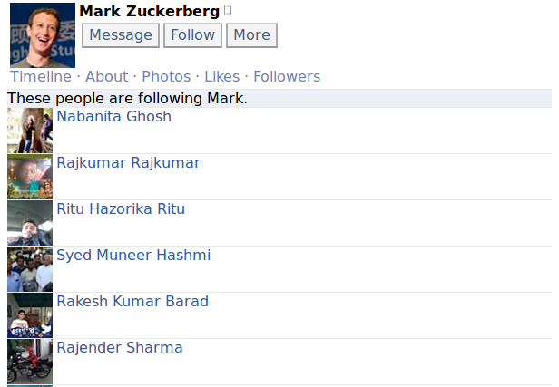

جدول مربوط به ورودی ها و خروجی های این متد مانند جدول ورودی ها و خروجی های متد بخش 1-4 است.

##### 1-6 فهرست دنبال شوندگان[2]

این بخش جهت جمع آوری لیست دنبال شوندگان یک پروفایل در فیسبوک نوشته شده است. این قسمت شامل یک متد بوده و این متدها اطلاعات مربوط به دوستان یک id یا یک alias در فیسبوک را در صورت وجود (لیست دنبال شوندگان برخی از پروفایل ها بسته است.) به عنوان خروجی بر می گردانند. Method_id این متد برابر 4 است. می توان تعداد نتایج مورد درخواست در این متد را به عنوان آرگومان ورودی تنظیم کرد که این ارگومان اختیاری است و در صورت عدم مقدار دهی ، مقدار پیش فرض 20 عدد برای آن در نظر گرفته می شود. جدول مربوط به ورودی ها و خروجی های این متد مانند جدول ورودی ها و خروجی های متد بخش 1-4 است.

##### 1-7 جستجو در فیسبوک

این بخش جهت به دست اوردن نتایج جستجوی یک عبارت یا ترم در فیسبوک نوشته شده است.با توجه به اینکه ما بخواهیم عبارت قابل جستجو را از میان جستجو در همه موارد یا تصاویر یا گروه ها یا مردم یا پست ها یا مکان ها یا صفحات و یا رخدادها مشاهده نماییم ، این بخش از قسمت های مختلفی تشکیل شده است. پارامتر های ورودی تمام این قسمت ها یکسان است و در صورت یافت شدن نتیجه ، لیستی از نتایج جستجو به همراه اطلاعات انها را به عنوان خروجی بر می گرداند.

###### 1-7-1 بخش search_all

این بخش جهت جستجوی یک عبارت در میان همه مطالب ، به کار می رود. جداول مربوط به پارامترهای ورودی در زیر اورده شده است و خروجی های این متد مانند خروجی های متد بخش 1-4 است. همچنین تصویر نمونه جستجو یک عبارت ، در زیر قابل مشاهده است.

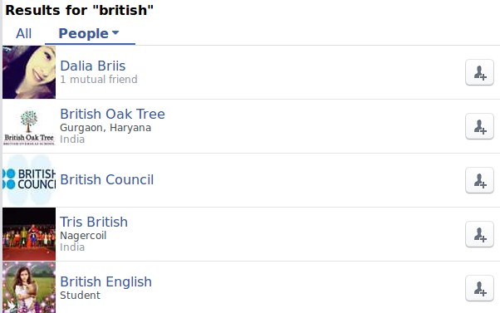

|  |  |
| --- | --- |
| ورودی | توضیحات |
| term | ترم یا عبارت قابل جستجو در فیسبوک مانند : "trump" |
| username | نام کاربری جهت لاگین به فیسبوک |
| password | پسورد جهت لاگین به فیسبوک |
| Method_id | شماره idمربوط به متد این بخش را نشان می دهد و برابر 5 است. |
| Max_result | ماکزیمم تعداد نتایج نهایی مورد درخواست مانند : 10 |

جدول مربوط به ورودی های بخش جستجو

توجه !

دقت شود که آرگومان max_result به عنوان پارامتر ورودی ،اختیاری است و در صورت تنظیم نکردن این آرگومان ، مقدار پیش فرض 20 برای آن در نظر گرفته می شود.

##### 1-7 محتوای موجود در request socket

برای استفاده از ماژول facebook باید یک درخواست از طریق socket به فریم وورک ارسال شود. بدنه درخواست ارسالی شامل پارامترهایdataوtype است. پارامتر type مشخص کننده نوع ورودی ماژول(unstructue,file,domain,path,…) است که id مربوط به انواع مختلف ورودی ها و توضیحات مربوطه که در این [لینک](refrence_links/entity_property.pdf)  موجود است، در این فیلد قرار می گیرد. پارامتر data یک دیکشنری است که شامل ورودی های مربوط به متد های فیسبوک و همچنین mothod_id که مشخص کننده خود متد است و username و password جهت لاگین به فیسبوک می باشد. ورودی های مربوط به هر بخش را با توجه به توضیحات آن بخش و جداول مربوطه انتخاب نمایید و method_id را از جدول زیر که متدهای توضیح داده شده در این راهنما را به شماره مشخصی map کرده است، انتخاب نمایید.

{

"data": {

"facebook_id": 547,

"method_id": 1,

"username": "14433273760" ,

"password": "!Q@W#E$R"

},

"type": 0

}

نمونه body یک socket request

در تصویر نمونه بالا داریم:

data : داده ارسالی برای استفاده در ماژول که شامل پارامترهای ورودی متود مورد نظر هم هست.

Facebook_id : پارامتر ورودی متود انتخابی می باشد. در صورت وجود پارامترهای دیگر، این پارامترها نیز باید در data ارسالی قرار گیرند.

method_id : شماره id مربوط به متد انتخابی است که باید از جدول مورد نظر انتخاب شود.

username : username جهت لاگین به فیسبوک است که مقدار دهی این پارامتر الزامی است و در صورت عدم مقدار دهی برنامه به شما خطا بر می گرداند.

password : password جهت لاگین به فیسبوک است که مقدار دهی این پارامتر الزامی است و در صورت عدم مقدار دهی برنامه به شما خطا بر می گرداند.

type : نوع ورودی ماژول را مشخص می کند که می تواند از نوع unstructured,path,file و یا انواع دیگر باشد و باید id ورودی موردنظر در این قسمت قرار گیرد.

|  |  |
| --- | --- |
| Method_id | Method_name |
| 1 | check_profile () |
| 2 | Get_friends() |
| 3 | Get_followers() |
| 4 | Get_followings() |
| 5 | Search_all() |

جدول مربوط به map متد ها به method_id

##### 1-8 جدول خطاها

جدول زیر شامل خطاهایی است که ماژول facebook در پاسخ به کلاینت بر می گرداند. خطا ها با شماره مشخصی نشان داده می شوند.

|  |  |  |
| --- | --- | --- |
| توضیحات | نام | کد |
| زمان رخ می دهد که نتوان روی فیسبوک لاگین کرد. | LoginError | 113 |
| زمانی که فرمت ورودی نادرست باشد. | InvalidInputError | 102 |
| خطای اتصال به شبکه | NetworkError | 107 |
| زمانی که نتیجه ای برای درخواست داده شده یافت نشود. | ResultNotFoundError | 114 |
| زمانی که اکانت داده شده جهت لاگین LOCK باشد. | FacebookAcountLocked | 123 |
| زمانی که بعد از LOGIN سوالات امنیتی پرسیده شود | FacebookSecurityNeedsSolved | 124 |
| زمانی که درخواست داده شده منتهی به ایجاد خطا شود. | BadRequest | 118 |
| زمانی که hrobot نتواند در زمان مناسبی ( 60 ثانیه ) صفحه مورد نظر را باز کند. | TimeoutError | 121 |

##### 1-9 progressbar

برای نمایش progressbar به صورت real time. محل به روز رسانی progressbar درون ماژول است. بدین منظور هر قسمت از ماژول که قسمتی از نتیجه را محاسبه می کند. قبل یا بعد از آن باید update_progressbar صدا زده شود.

در ماژول facebook در متدهای مختلف پس از جمع آوری مقدار مشخصی از اطلاعات progressbar به روز می شود.

1. follower
2. following